关于举行2018常州市小学数学数字化学习项目研讨活动的通知
各小学数学数字化学习项目研究学校：
小学数学数字化学习项目组自成立以来，各项目研究学校开展了丰富的研究活动。为进一步探索小学数学数字化学习，丰富方式，促进学科课程整合，进一步推动数字化学习内容的开发与实施，提升学生数字化学习能力，特举行常州市小学数学数字化学习项目研讨活动。现将有关事项通知如下：
一、活动时间：5月11日周五（下午）
二、活动地点：常州市新北区奔牛实验小学
三、参加对象：各小学数学数字化学习项目研究学校负责人及骨干教师；
对项目研究有兴趣的学校负责人、骨干教师等。
四、具体安排：
活动时间 | 活动内容 |  | 责任人 | 活动地点
13:20~13:30 | 签 到 |  | 张剑锋 | 常州市  新北区奔牛实验小学
13:45~14:25 | 《圆的周长》 |  | 吉梨炎 | 常州市  新北区奔牛实验小学
14:35~15:15 | 《三角形三边关系》 |  | 吴 玮 | 常州市  新北区奔牛实验小学
15:20~15:40 | 互动交流 | 新北区奔牛实验小学高伟明  《数字化学习方式在小学数学实验课中的应用》 | 丁志根 | 常州市  新北区奔牛实验小学
15:20~15:40 | 互动交流 | 金坛区朱林小学韩一飞  《乡村学校数字化教学实践与反思》 | 丁志根 | 常州市  新北区奔牛实验小学
15:40~16:00 | 活动总结与下阶段研究工作部署 |  | 潘小福 | 常州市  新北区奔牛实验小学
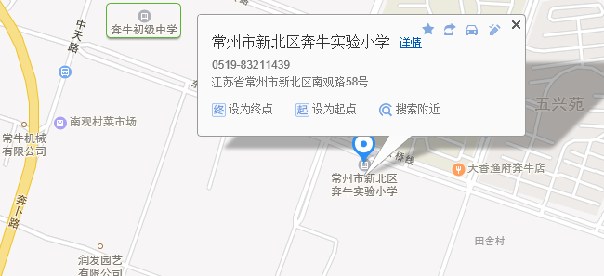
五、注意事项：请参加活动的老师安排好课务，准时参加活动，往返路上注意交通安全。

常州市教育科学研究院
2018年5月3日

